关于泰富百货对账时间调整的通知函
各供应商：
因集团业务发展及管理需求，自2026年1月1日起，将财务结报日由原"每月26日至次月25日"调整为自然月，即每月1日至当月最后一日。
供应商对账网址：http://tfdz.cztfjt.cn:8013/
一、网上对账及电子发票交付时间有所调整，要求如下：
- 网上对账、登记发票及交付发票时间：次月5号至10号
- 请于次月5日-10日间及时在供应商网站确认对账信息
- 在供应商对账网上进行增值税专用电子发票的登记
- 将电子增值税发票发送至指定邮箱：hyt@cztfjt.cn,邮件标题格式为：“供应商名称+供应商编码”，并在电子发票备注栏注明“供应商编码”。
- 付款日由每月的20日之前调整为每月的25日前
因系统升级，以上对账要求（1-至3点）均需全部完成方可进行货款支付，如未按规定时间完成结算单对账确认及登记发票，且未交付发票，逾期顺延至下个月账期结账。
附上新网站对账操作示图

常州泰富百货集团有限责任公司
2026.1.29

结算对账管理
- 功能描述
接收每个账期的结算单，供应商可以及时、方便的在线上查看结算信息，完成对账确认等操作。
- 功能操作
1、输入不同查询条件并且根据合同类型，筛选查看结算单据列表，点击单据号可查看对应单据详情。
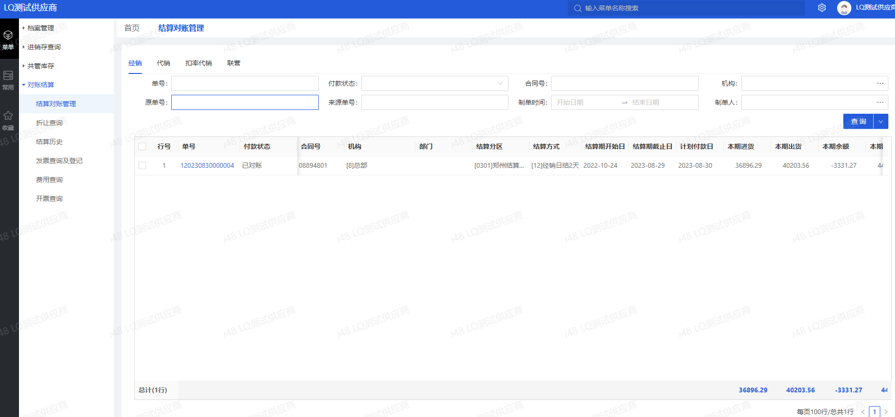
- 付款状态为“尚未对账的”，查看信息无误后，进行“确认对账”操作，完成对账确认等操作
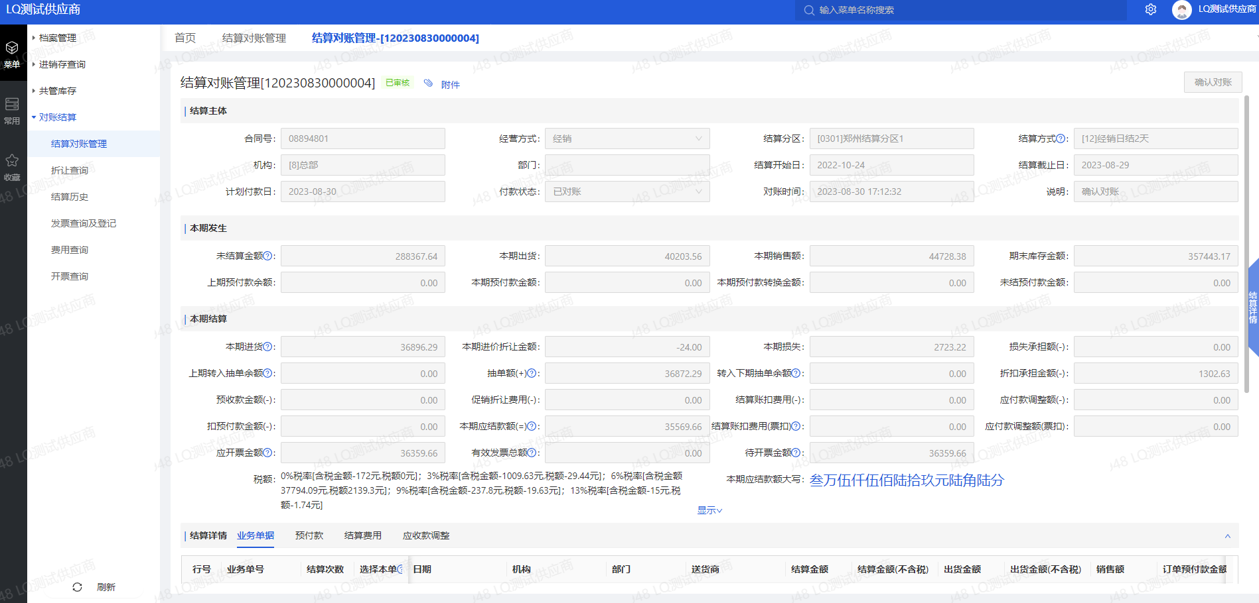

收付款查询
- 功能描述
查看每个账期结算确认后企业的付款记录情况。
- 功能操作
1、输入不同查询条件可筛选查看结算单据列表，点击单据号可查看对应单据详情。
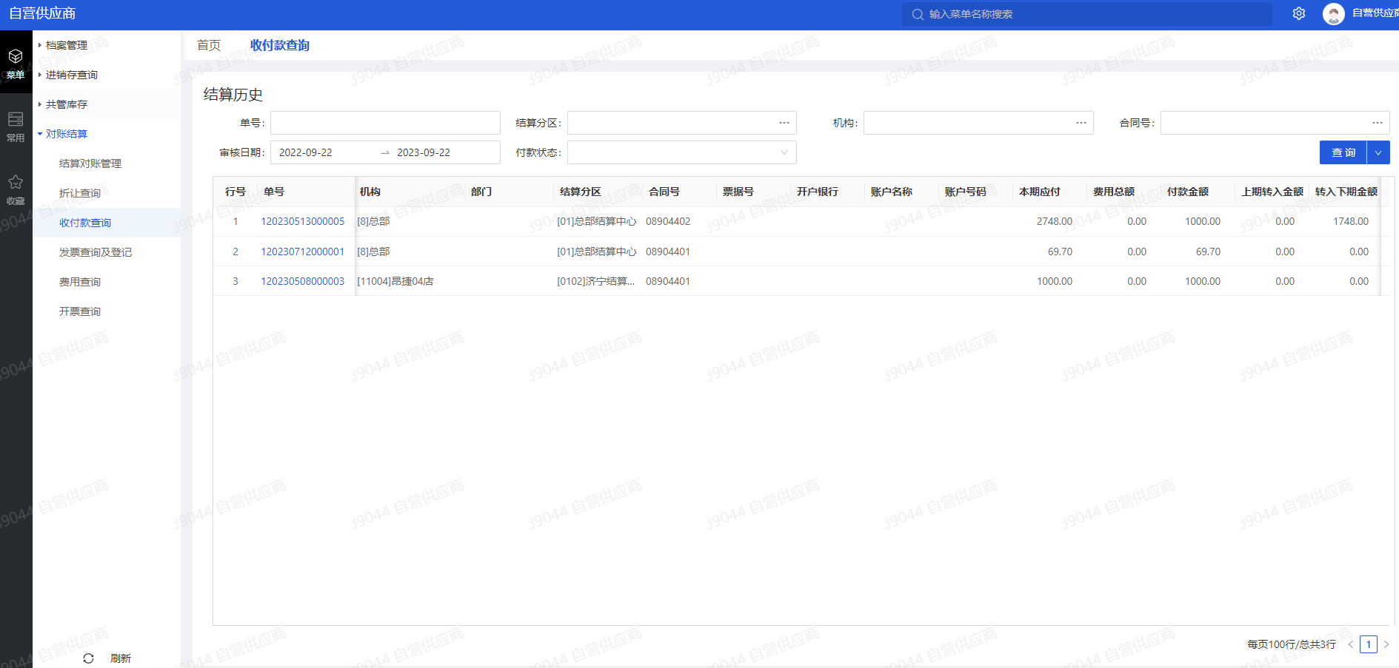
费用查询
- 功能描述
完整的费用信息查询，方便供应商查看往期费用情况，及为当前结算提供费用对账依据。
- 功能操作
- 输入不同查询条件可筛选查看费用单
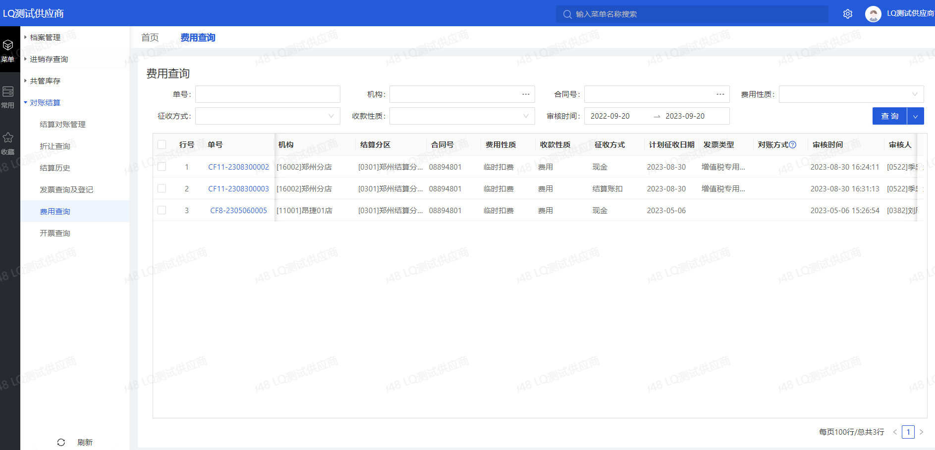
发票查询与登记
- 功能描述
供应商给企业的开票记录及供应商在线直接登记给企业的开票信息及发票关联的业务单据信息。
- 功能操作
1、输入不同查询条件可筛选查看发票单据列表，点击单据号可查看对应单据详情。
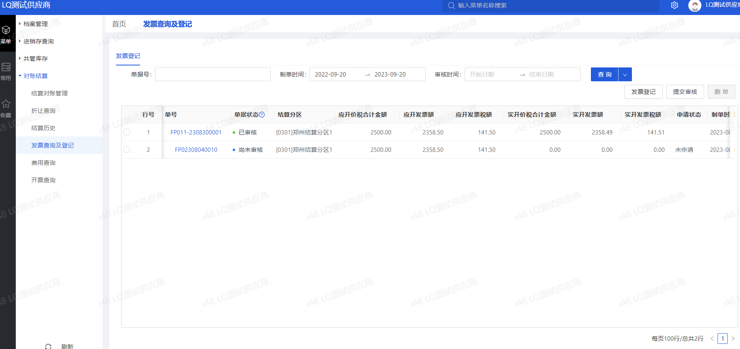
- 点击“发票登记”，即可录入发票，点击保存，然后就可点击“提交审核”。
